TECNOLÓGICO DE MONTERREY
MINERÍA DE DATOS
Predicción de abandono estudiantil: regresión logística binaria y decisión por costos
Reporte ejecutivo
Gabriel Omar Pérez Hernández
A01736195
16 de octubre de 2026

Contenido

Resumen ejecutivo 2
1. Contexto: qué se quiere responder 2
2. Los datos y su preparación 2
3. Selección y transformación de las variables 3
4. Construcción del modelo 3
5. Desempeño y costos de clasificación 5
6. Interpretación y aplicaciones 6
7. Limitaciones del análisis 8
8. Conclusión 8

Clic derecho sobre el índice → «Actualizar campos» para refrescar los números de página.

Resumen ejecutivo
• Qué se hizo. Se construyó un modelo de regresión logística binaria con cinco variables de admisión para predecir el abandono de 6,569 estudiantes, con validación cruzada de 5 folds y una regla de decisión basada en los costos de clasificación: un falso positivo cuesta $10,000 y un falso negativo $50,000.
• Qué se encontró. El abandono es raro (4.4% de los estudiantes) y su señal en los datos de admisión es limitada: el modelo alcanza un AUC de 0.638 en prueba (0.645 ± 0.050 en validación cruzada). Con el umbral por defecto de 0.5, el modelo detecta solo 1 de cada 86 abandonadores.
• Decisión clave. El umbral de clasificación no debe ser 0.5: con estos costos, el umbral óptimo es t* = 0.167. Pasar de 0.5 a este umbral reduce el costo esperado en el conjunto de prueba de $4,250,000 a $4,140,000 y multiplica por cuatro la detección de abandonadores.
• Qué se recomienda. Operar el modelo con el umbral por costos como herramienta de priorización (no de diagnóstico): enfocar las intervenciones de retención en los estudiantes con mayor puntuación, y captar variables del primer semestre (desempeño real, asistencia) para mejorar la predicción.

1. Contexto: qué se quiere responder
La institución quiere anticipar qué estudiantes van a abandonar la carrera para intervenir a tiempo con becas, tutorías o acompañamiento. El problema es de clasificación binaria: para cada estudiante, decidir entre “se retiene” y “abandona”. Pero la decisión no es simétrica en costos: lanzar una intervención a alguien que se iba a quedar (falso positivo) cuesta $10,000, mientras que dejar ir a un estudiante que abandona sin intervenir (falso negativo) cuesta $50,000 —cinco veces más—. Por eso el análisis no termina en un modelo: termina en una regla de decisión que minimice el costo esperado.

2. Los datos y su preparación
La base Retention_Tec_versión clase_v2.csv contiene 6,620 registros con 6 columnas: el objetivo Abandono (1 = abandona, 0 = se retiene) y cinco variables de admisión: género, edad, promedio de preparatoria, nivel de idioma y puntaje TOEFL. La revisión de calidad encontró 51 filas completamente duplicadas —todas de estudiantes que se retienen—, que se eliminaron; el análisis trabaja con 6,569 registros únicos. No hay valores faltantes y todas las variables están dentro de rangos plausibles.
El desbalance es el rasgo central de esta base: solo el 4.4% de los estudiantes abandona (289 casos positivos). Comparando las medias por clase (Tabla 1), quienes abandonan llegan con un promedio de preparatoria algo menor (84.12 contra 86.74), un nivel de idioma menor y ligeramente más edad; el TOEFL apenas difiere. Son diferencias pequeñas: la señal de admisión es débil, algo que el modelo confirmará.
Variable | Media (se retiene) | Media (abandona) | Desv. est.
Edad (años) | 18.23 | 18.53 | 0.67
Promedio preparatoria | 86.74 | 84.12 | 5.79
Nivel de idioma (1–8) | 7.11 | 6.94 | 0.99
TOEFL | 586.36 | 578.55 | 42.99
Género (=1) en % | 54% | 50% | 0.5
Tabla 1. Medias por clase en los 6,569 registros únicos. Las diferencias son pequeñas: la admisión anticipa poco del abandono.
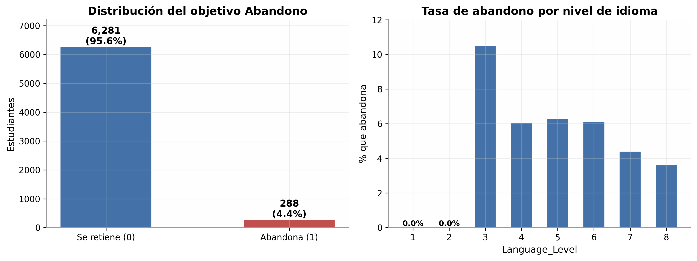
Figura 1. Izquierda: el objetivo está muy desbalanceado (4.4% abandona). Derecha: la tasa de abandono baja de forma casi monótona conforme sube el nivel de idioma.

3. Selección y transformación de las variables
Al modelo entran las cinco variables disponibles, todas medidas al momento de la admisión:
• Género (binaria) y edad (años): perfil demográfico básico del ingresante.
• Promedio de preparatoria (0–100): el principal indicador de desempeño académico previo disponible.
• Nivel de idioma (1–8) y TOEFL (398–677): dos medidas de dominio del inglés; se conservan ambas y la sección de limitaciones discute su posible redundancia.
Normalización: se aplicó estandarización (media 0, desviación 1) dentro de un pipeline de entrenamiento, siguiendo la instrucción de trabajar con variables normalizadas. En regresión logística sin regularización la escala de las variables no cambia las predicciones —se verificó en esta base: el AUC con y sin estandarización es idéntico (0.6385)—, así que el modelo es el mismo; la estandarización solo cambia la unidad de lectura de los coeficientes, que la sección 6 reporta por desviación estándar.

4. Construcción del modelo
La regresión logística se entrenó con 4,598 registros y se evaluó con 1,971 (split 70/30 estratificado, semilla fija), de modo que el 4.4% de abandono se preserva en ambos conjuntos. En el conjunto de prueba el AUC-ROC es 0.638; la validación cruzada de 5 folds sobre toda la base da 0.645 ± 0.0499 (Figura 6), con folds entre 0.5625 y 0.7011: el resultado es estable entre submuestras, aunque el propio valor confirma que la discriminación es modesta —el modelo ordena mejor que el azar (AUC 0.5), pero con mucho margen de mejora.
Sobre la magnitud del AUC conviene ser explícito: 0.64 significa que, tomados dos estudiantes al azar —uno que abandona y uno que se retiene—, el modelo asigna mayor puntuación al que abandona en ~64% de los pares. Es información real pero insuficiente para diagnósticos individuales; su valor está en priorizar, no en pronosticar con certeza.
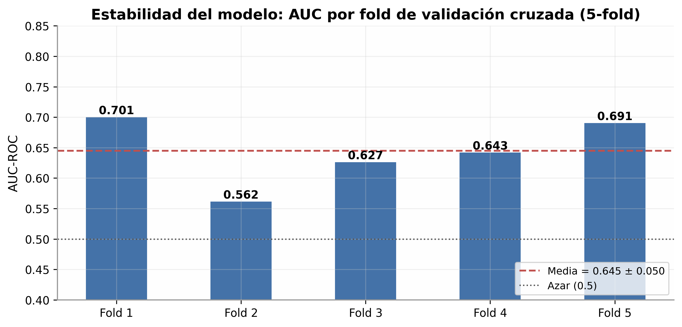
Figura 2. Estabilidad del modelo: AUC por fold de validación cruzada (5-fold, semilla fija). La variación entre folds es pequeña; el fold más débil (0.562) marca el piso del desempeño.
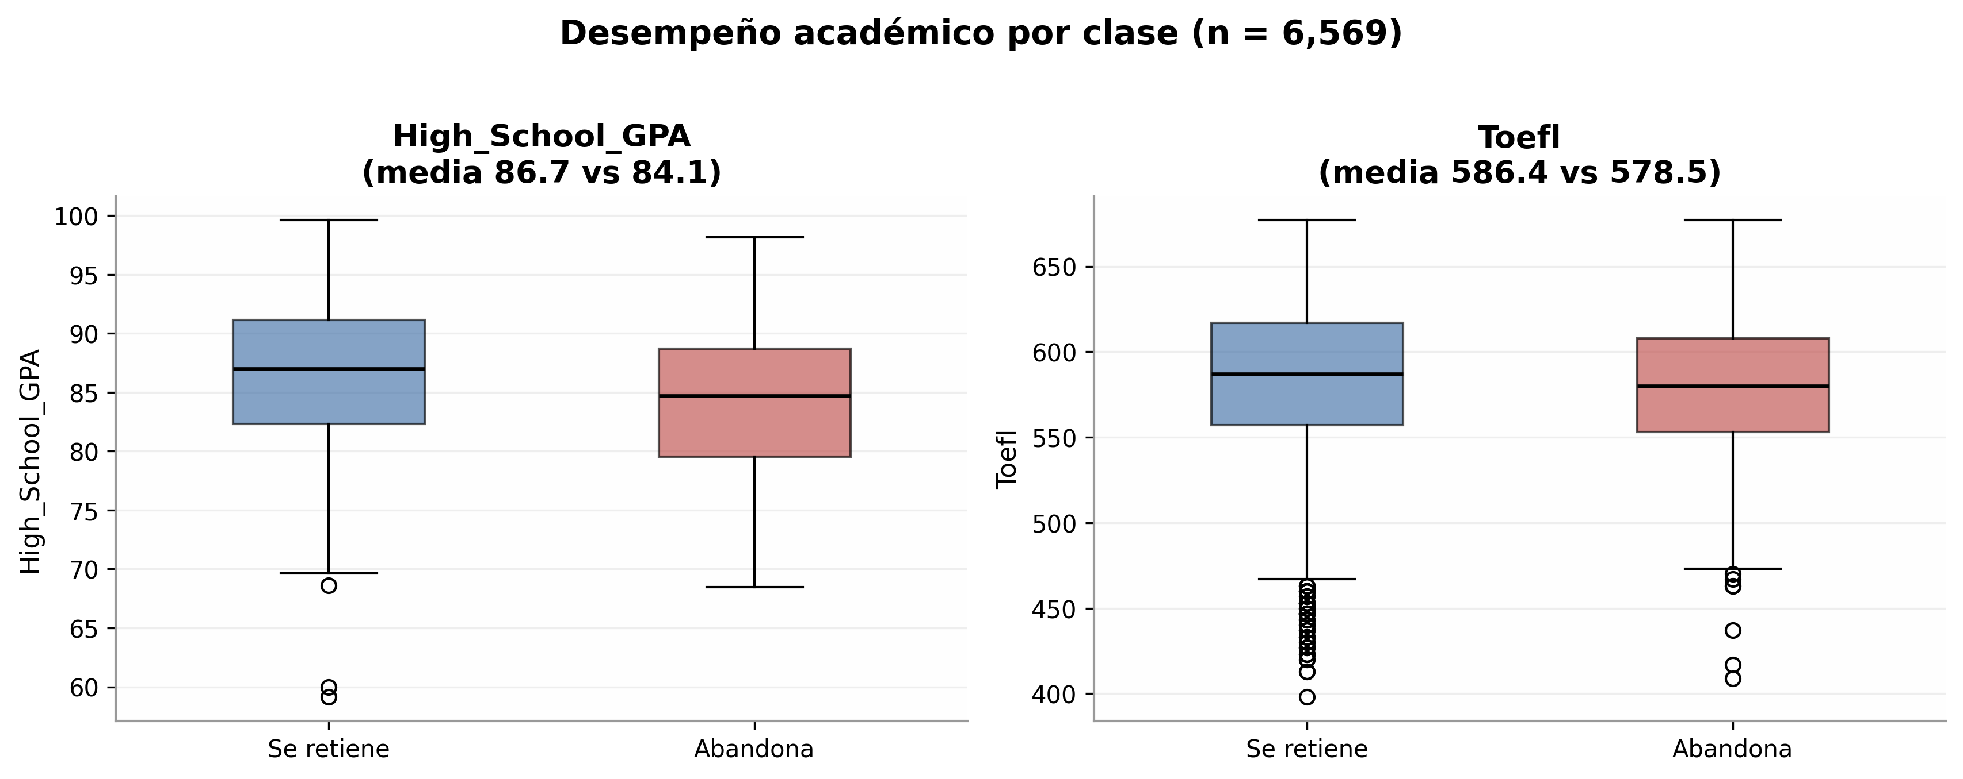
Figura 3. Promedio de preparatoria y TOEFL por clase. Las distribuciones se traslapan casi por completo: ninguna variable, por sí sola, separa a quienes abandonan.

5. Desempeño y costos de clasificación
Aquí está el centro de la actividad. Un clasificador no solo predice: decide con un umbral. El umbral por defecto (0.5) es una convención estadística, no una decisión de negocio. Con los costos dados, el umbral que minimiza el costo esperado es:
t* = C_FP / (C_FP + C_FN) = 10,000 / (10,000 + 50,000) = 0.167
La lógica: como perder a un abandonador cuesta cinco veces más que una intervención innecesaria, conviene intervenir con mucha más libertad —declarar “abandona” a cualquiera cuya probabilidad estimada supere 16.7%.
Estrategia | Umbral | FP | FN | TP | Sensibilidad | Costo esperado
Baseline: todos retenidos | — | 0 | 86 | 0 | 0.0% | $4,300,000
Umbral por defecto 0.5 | 0.500 | 0 | 85 | 1 | 1.2% | $4,250,000
Umbral por costos t* | 0.1667 | 8 | 82 | 4 | 4.7% | $4,180,000
Mínimo de la curva de costos | 0.2154 | 4 | 82 | 4 | 4.7% | $4,140,000
Tabla 2. Matriz de confusión y costo en el conjunto de prueba (1,971 estudiantes, 86 abandonos reales) según la estrategia de umbral.
El contraste es contundente. Con el umbral 0.5 el modelo detecta 1 de 86 abandonadores (sensibilidad 1.2%) y cuesta $4,250,000 —peor incluso que no usar modelo alguno ($4,300,000). Con el umbral por costos la sensibilidad se multiplica por cuatro (1 → 4 detecciones) y el costo baja a $4,180,000; el mínimo de la curva observada ($4,140,000 en umbral 0.2154) ahorra $160,000 respecto al baseline, un 3.7% del costo total. La ganancia es modesta en porcentaje porque la señal es débil, pero en un problema con estos costos, decidir con el umbral correcto es la diferencia entre un modelo que destruye valor y uno que lo recupera.
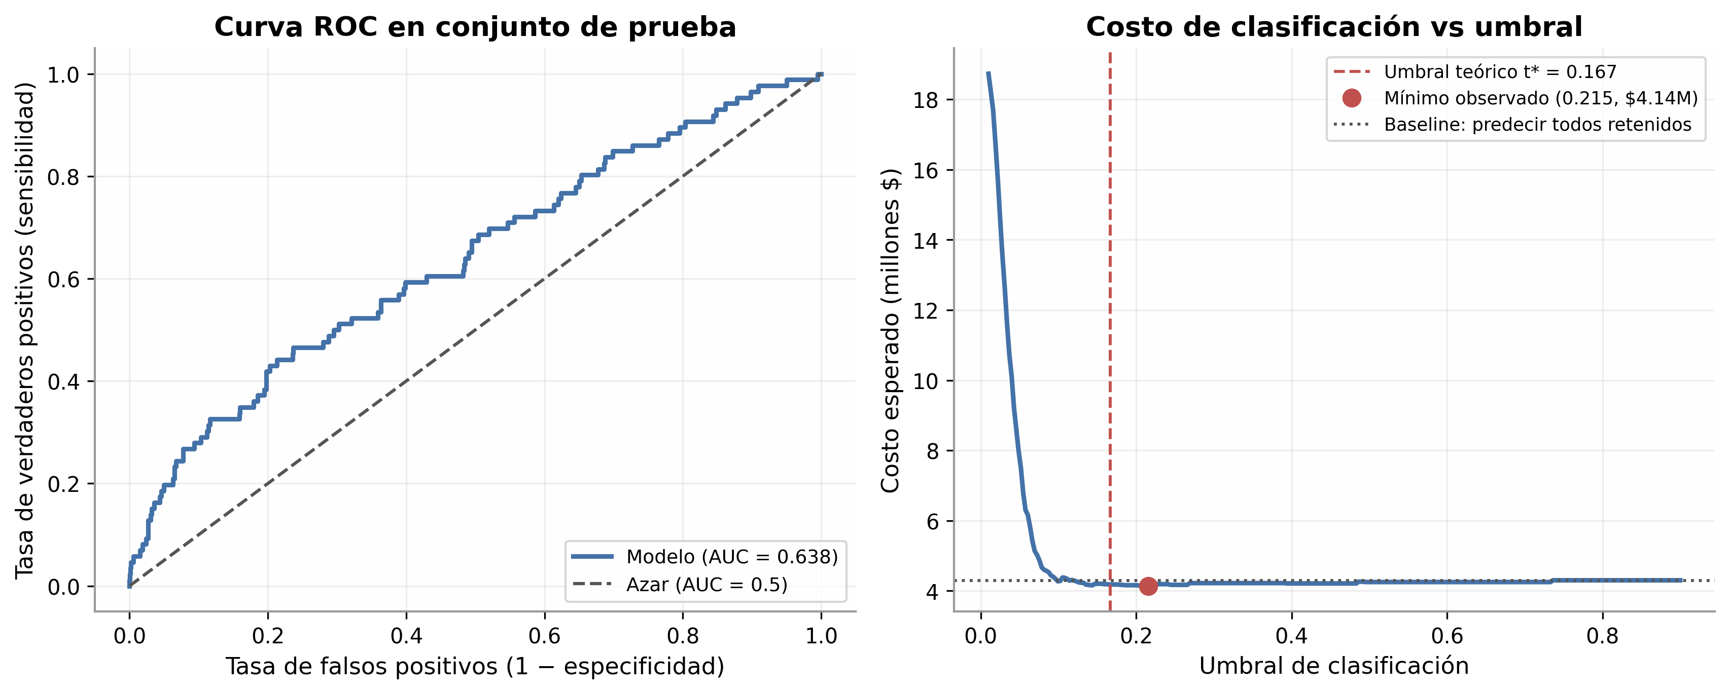
Figura 4. Izquierda: curva ROC en prueba (AUC = 0.638). Derecha: el costo esperado como función del umbral; la línea punteada es el baseline de predecir “todos retenidos” y el punto rojo es el mínimo observado.
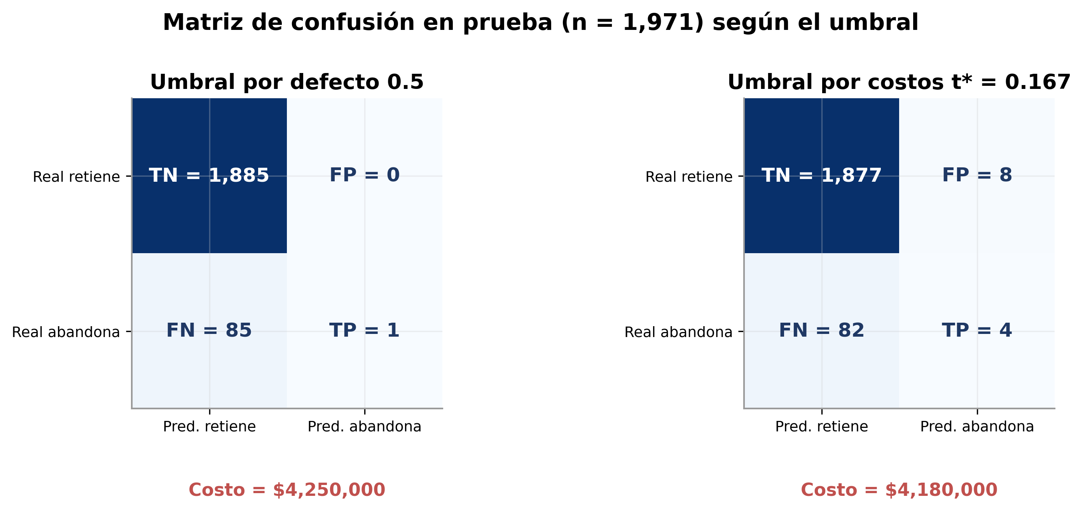
Figura 5. Matriz de confusión en prueba con el umbral por defecto (izquierda) y con el umbral por costos (derecha). Cambiar el umbral no cambia el modelo: cambia la operación.

6. Interpretación y aplicaciones
El modelo en escala estandarizada permite leer los coeficientes como odds ratios por desviación estándar (Tabla 3, Figura 7): una desviación estándar más de edad multiplica por 1.33 las odds de abandonar (riesgo); una desviación estándar más de promedio las reduce a 0.63 (protección, 37% menos); el nivel de idioma protege levemente (0.89 por desviación estándar); el TOEFL, en presencia del nivel de idioma, no aporta (odds ratio 1.04). Los signos son coherentes con la Tabla 1 y con la literatura de retención; las magnitudes, pequeñas.
Variable | β (por unidad) | OR por unidad | β (por desv. est.) | OR por desv. est.
Age | +0.4238 | 1.5278 | +0.2818 | 1.33
High_School_GPA | -0.0810 | 0.9222 | -0.4662 | 0.63
Language_Level | -0.1228 | 0.8844 | -0.1174 | 0.89
Toefl | +0.0009 | 1.0009 | +0.0325 | 1.03
Gender | -0.4361 | 0.6465 | -0.2205 | 0.80
Tabla 3. Coeficientes del modelo logístico en escala original y estandarizada (odds ratios: 1 = sin efecto; > 1 aumenta riesgo; < 1 protege).
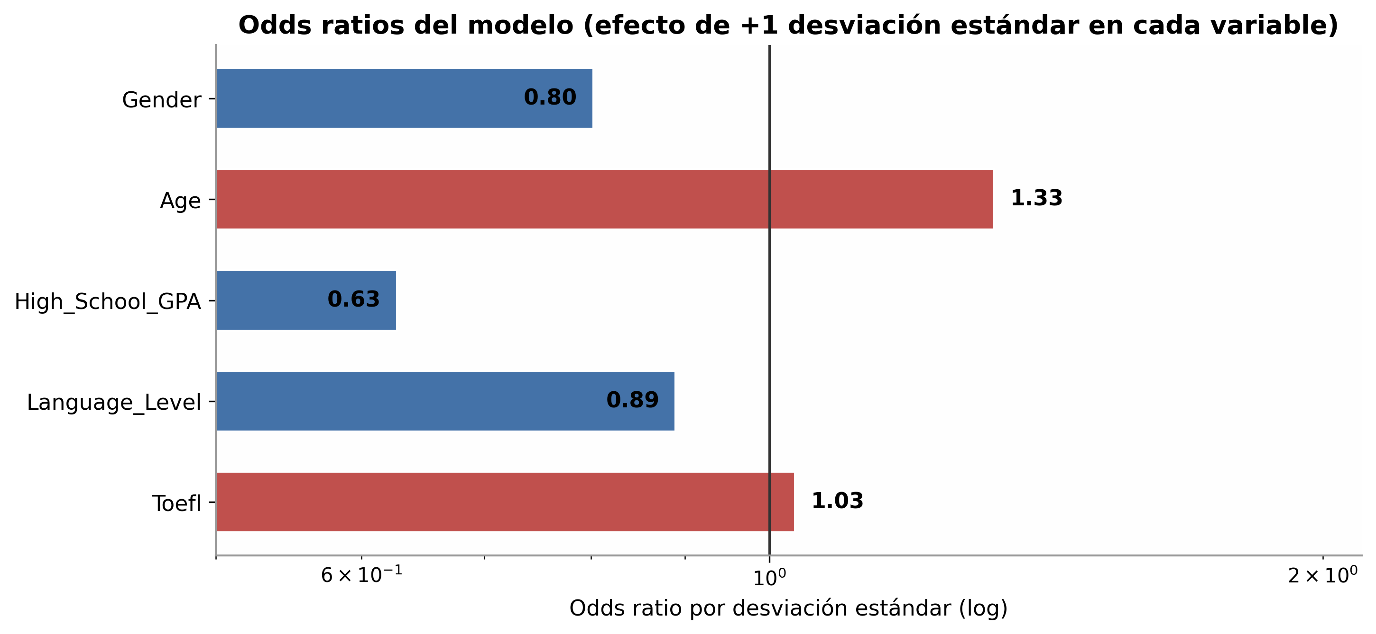
Figura 6. Odds ratios por desviación estándar (escala logarítmica). La edad es el mayor factor de riesgo; el promedio de preparatoria, el mayor factor de protección.
Observaciones (lo que los datos muestran).
• Con datos de admisión, el abandono solo es parcialmente predecible: AUC 0.64, estable entre folds, con diferencias de medias pequeñas entre clases.
• El efecto del umbral domina al efecto del modelo: la misma puntuación cuesta $4,250,000 o $4,140,000 según dónde se corte.
Inferencias (hipótesis a validar, no conclusiones).
• H1. El promedio de preparatoria y el nivel de idioma capturan preparación académica general; su efecto protector sugiere que el abandono temprano tiene raíces en la brecha de preparación, no solo en motivación.
• H2. La edad como riesgo podría reflejar estudiantes que trabajan o tienen cargas familiares (dato que la base no contiene; es hipótesis).
• H3. El TOEFL no aporta en presencia del nivel de idioma: ambas variables miden lo mismo y el modelo las reparte el crédito.
Acciones propuestas (a probar, no a ejecutar a ciegas).
• Operar con el umbral t* = 0.167 y revisarlo cada ciclo con los costos reales de las intervenciones.
• Priorizar con la puntuación del modelo: las intervenciones de retención (tutoría, beca, acompañamiento) van primero a los estudiantes con probabilidad estimada más alta, no a todos.
• Medir la efectividad: registrar qué intervenidos se retienen para recalibrar el modelo y confirmar que la intervención misma funciona.

7. Limitaciones del análisis
• Desempeño modesto: un AUC de 0.64 no sustenta decisiones individuales contundentes; el modelo ordena riesgos, no diagnostica casos.
• Desbalance extremo: con 4.4% de positivos, hay solo ~290 casos de abandono en toda la base; métricas de precisión son frágiles (con t*, la precisión es baja: la mayoría de señalados no abandonaría).
• Solo variables de admisión: no hay desempeño universitario real (calificaciones del primer semestre, asistencia, carga académica), que suele ser el mejor predictor de abandono.
• Posible redundancia entre nivel de idioma y TOEFL; una selección de variables más fina podría dejar solo una de las dos.
• Los costos $10,000/$50,000 son los de la consigna; si los costos reales de la institución difieren, el umbral t* cambia de inmediato.

8. Conclusión
La regresión logística sobre los datos de admisión produce un modelo honesto pero limitado: ordena el riesgo de abandono mejor que el azar (AUC 0.64, estable en validación cruzada), sin alcanzar la precisión que requeriría un pronóstico individual. El aporte real del análisis está en la decisión: con costos asimétricos de 1 a 5, el umbral por defecto de 0.5 es peor que no modelar, y el umbral por costos de 0.167 multiplica por cuatro la detección de abandonadores y ahorra $160,000 por cada 1,971 estudiantes evaluados respecto al baseline. El modelo, operado así, es una herramienta de priorización del gasto en retención. Y la mejora grande no es algorítmica: es de datos —sumar el comportamiento del primer semestre es lo que, con mayor probabilidad, convertiría un ordenamiento modesto en una predicción realmente útil.

